REX Rexpandit Fugenelement für Holz- und Hybridbau

REX

Eigenschaften

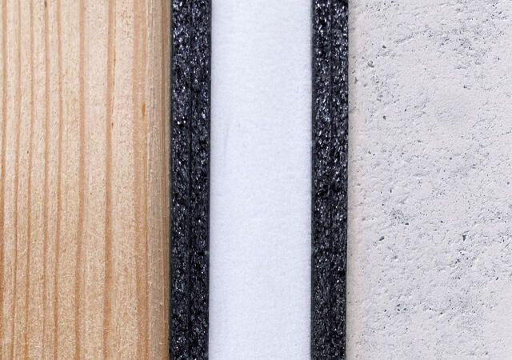

Feuerwiderstandsklasse

EI 90

Werkstoff

Schaumstoff

Breite (mm)

32,00 - 48,00

Höhe (mm)

60,00

Länge (mm)

1.000,00

Befestigung

einklemmen

Brandverhalten

C-s1, d0

Breite Fuge (mm)

10,00 - 40,00

Intumeszenzmaterial

Flaton-flex EN

Unter Temperatureinwirkung

aufschäumen

Antimonfrei

Ja